
УКРАЇНА

ФЕДОРІВСЬКА СІЛЬСЬКА РАДА ПОЛОГІВСЬКОГО РАЙОНУ ЗАПОРІЗЬКОЇ ОБЛАСТІ
сьомого скликання
шоста сесія (перше пленарне засідання)

РІШЕННЯ

05 червня 2020року № 11
с.Федорівка

Про надання дозволу на розробку проекту землеустрою щодо відведення земельної ділянки у власність для ведення особистого селянського господарства, із земель сільськогосподарського призначення учаснику бойових дій гр. Зачиняєвої Вікторії Вікторівни на території Федорівської сільської ради

Керуючись ст.26 Законом України «Про місцеве самоврядування в Україні», статтями 12, 33, 116, 118, 121 та п. 12 розділу 10 Земельного кодексу України, розглянувши заяву учасника АТО гр. Зачиняєвої В.В.. від 13.04.2020 року №01-14/537, щодо надання дозволу на розробку проекту землеустрою для відведення земельної ділянки у власність для ведення особистого сільського господарства, із земель сільськогосподарського призначення, Федорівська сільська рада ВИРІШИЛА:

- Надати дозвіл гр. Зачиняєвій Вікторії Вікторівні (ідентифікаційний номер платника податку 2952908460) на розробку проекту землеустрою щодо відведення земельної ділянки у власність для ведення особистого сільського господарства орієнтованою площею до 2,0 га , із земель сільськогосподарського призначення, яка розташована на території Федорівської сільської ради в межах населеного пункту за адресою: Запорізька область Пологівський район, с. Федорівка, вул.Дружби, буд. №38,згідно схеми(додаток 1).

- Контроль за виконанням даного рішення покласти на постійну комісія з питань земельних відносин, природокористування, планування території, будівництва, архітектури, комунальної власності, житлово-комунального господарства та благоустрою.

Сільський голова В.ЧЕРНОУС
Додаток 1
до рішення сесії Федорівської сільської
ради №11 від 05.06.2020року

СХЕМА
Розміщення земельної ділянки яка погоджується для надання дозволу на розробку проекту землеустрою щодо відведення земельної ділянки у власність на території Федорівської сільської ради
гр. Зачиняєвій Вікторії Вікторівні

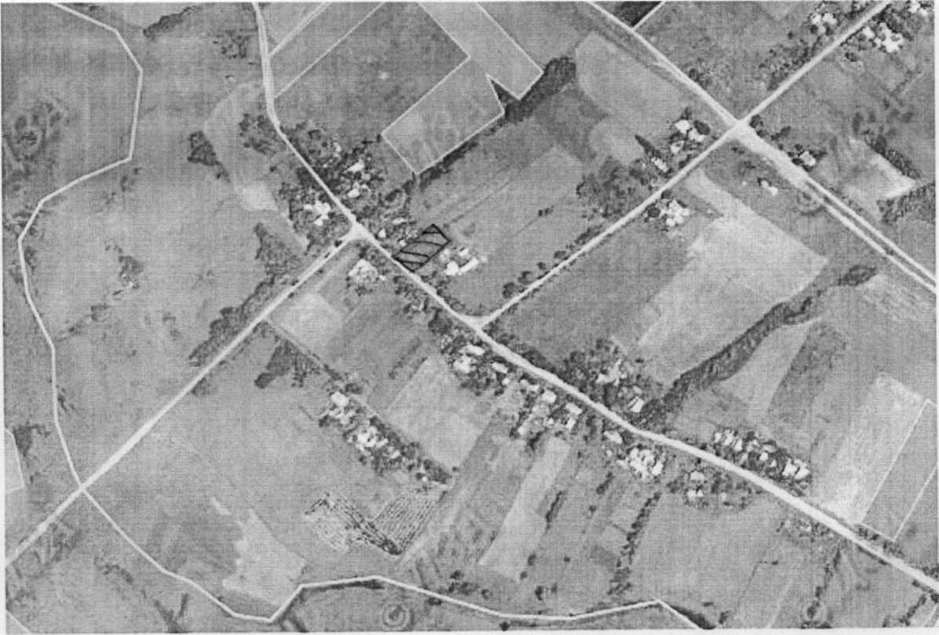

Земельна ділянка

Сільський голова В.ЧЕРНОУС

В.о.старости(тимчасово виконує
обов’язки начальника відділу Д.СКОРУК
господарсько-земельних відносин
та агропромислового розвитку)

